Министерство образования Республики Беларусь

Учреждение образования
БЕЛОРУССКИЙ ГОСУДАРСТВЕННЫЙ УНИВЕРСИТЕТ
ИНФОРМАТИКИ И РАДИОЭЛЕКТРОНИКИ

Факультет компьютерного проектирования
Кафедра инженерной психологии и эргономики

Базы данных

Лабораторная работа №3
«Реализация SQL-запросов для создания схемы базы данных Магазин»

Проверил __________________________ Воробей Анастасия (подпись) Владимировна

Выполнил __________________________ Шидловская Яна
(подпись) Валентиновна
гр. 314301

Минск, 2025

Цель работы: реализовать схему базы данных в соответствии с ранее построенной реляционной моделью данных, используя язык SQL. Для достижения этой цели необходимо создать SQL-запросы для таблиц, основываясь на разработанной реляционной схеме данных. Каждая таблица должна иметь необходимые связи, ограничения и атрибуты в соответствии с моделью. После создания таблиц нужно заполнить их данными с помощью оператора INSERT INTO, следя за тем, чтобы данные соответствовали всем ограничениям, таким как уникальные первичные ключи, корректные внешние ключи и ограничения по типам данных.

1.1 Описание процесса создания схемы базы данных в Oracle SQL Developer для лабораторной работы:

1 Запуск pgAdmin 4
Перед началом работы необходимо убедиться, что PostgreSQL установлен, а pgAdmin 4 запущен. После запуска pgAdmin 4 вы увидите главное окно приложения. В нем отображается дерево объектов, где можно управлять серверами, базами данных, схемами и другими объектами PostgreSQL. Если pgAdmin 4 просит ввести пароль, введите пароль администратора PostgreSQL, который вы задавали при установке.
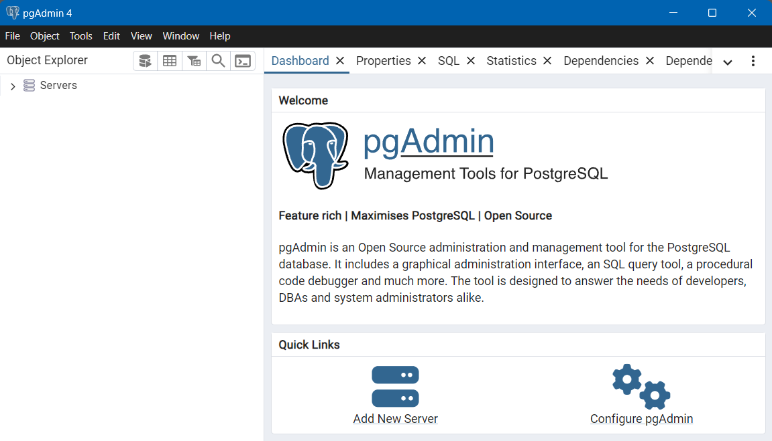
Рисунок 1.1 – Графический интерфейс pgAdmin

2 Подключение к серверу PostgreSQL
Если сервер PostgreSQL еще не добавлен в pgAdmin:
1 Перейдите в меню Object → Create → Server.
2 В окне создания подключения выполните следующие действия:
3 На вкладке General введите имя сервера (например, LabServer).
4 На вкладке Connection укажите:
5 Хост/адрес сервера (для локального сервера — localhost).
6 Порт (по умолчанию 5432).
7 Имя пользователя (например, postgres) и пароль. 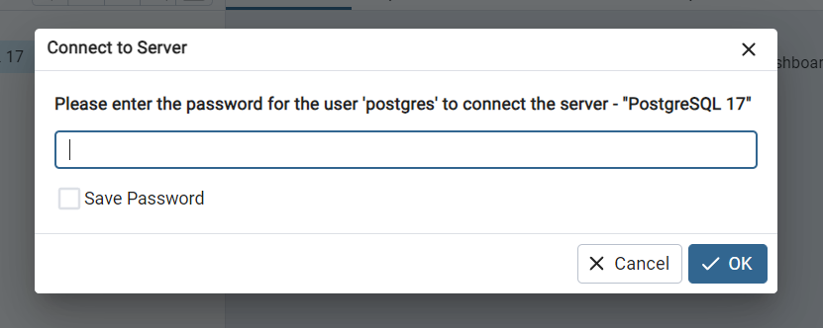
Рисунок 1.2 – Доступ к серверу
После сохранения сервер отобразится в списке серверов в левой части окна.

3 Создание базы данных
Для работы с данными вам потребуется создать базу данных:
1 В дереве объектов разверните узел вашего сервера.
2 Щелкните правой кнопкой мыши по узлу Databases.
3 Выберите Create → Database.
4 В открывшемся окне выполните следующие шаги:
5 В поле Database укажите имя базы данных, например, lab1.
6 В поле Owner выберите владельца (обычно это postgres).
7 Нажмите Save для создания базы данных.
8 Теперь для создания таблиц посредством SQL-запросов зайдите в Query Tool.
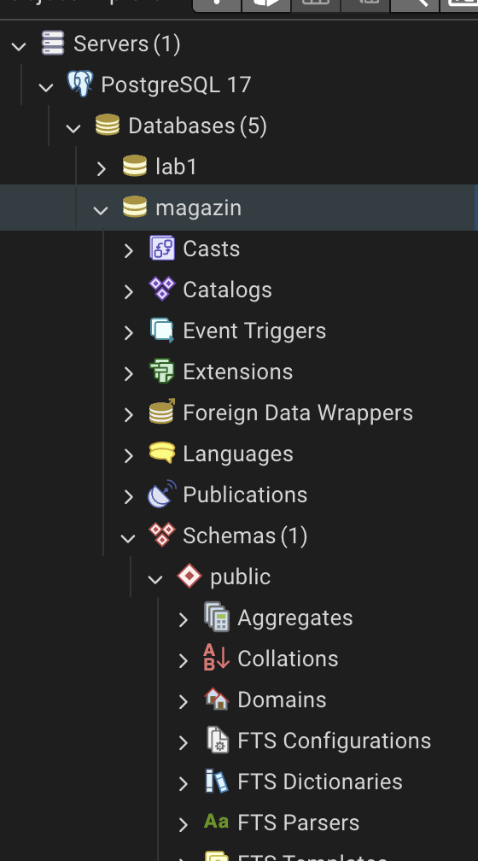

Рисунок 1.3 – Созданная база данных
Теперь база данных появится в дереве объектов под узлом Databases.

2.1 SQL-скрипт создания таблиц и связей:

CREATE TABLE Покупатель (
id_покупателя CHAR(10) PRIMARY KEY,
ФИО CHAR(60) NOT NULL,
Номер_телефона CHAR(15) NOT NULL,
Адрес CHAR(100) NOT NULL
);

CREATE TABLE Сотрудник (
id_сотрудника CHAR(10) PRIMARY KEY,
ФИО CHAR(60) NOT NULL,
Должность CHAR(30) NOT NULL,
Номер_телефона CHAR(15) NOT NULL
);

CREATE TABLE Склад (
id_склада CHAR(10) PRIMARY KEY,
Адрес CHAR(100) NOT NULL,
Вместимость INTEGER DEFAULT 0 CHECK (Вместимость >= 0),
Номер_склада CHAR(10),
Ответственный_сотрудник CHAR(10),
CONSTRAINT FK_Склад_Сотрудник FOREIGN KEY (Ответственный_сотрудник)
REFERENCES Сотрудник (id_сотрудника)
ON DELETE SET NULL
ON UPDATE CASCADE
);

CREATE TABLE Товар (
id_товара CHAR(10) PRIMARY KEY,
id_склада CHAR(10),
Название CHAR(50) NOT NULL,
Цена DECIMAL(10,2) CHECK (Цена >= 0),
Количество_на_складе INTEGER DEFAULT 0 CHECK (Количество_на_складе >= 0),
CONSTRAINT FK_Товар_Склад FOREIGN KEY (id_склада)
REFERENCES Склад (id_склада)
ON DELETE SET NULL
ON UPDATE CASCADE
);

CREATE TABLE Заказ (
id_заказа CHAR(10) PRIMARY KEY,
id_покупателя CHAR(10) NOT NULL,
id_сотрудника CHAR(10),
Дата_заказа DATE NOT NULL,
Статус_заказа CHAR(20) CHECK (Статус_заказа IN ('Новый', 'В обработке', 'Доставлен', 'Отменён')),
Способ_оплаты CHAR(20) CHECK (Способ_оплаты IN ('Карта', 'Наличные', 'Онлайн')),
CONSTRAINT FK_Заказ_Покупатель FOREIGN KEY (id_покупателя)
REFERENCES Покупатель (id_покупателя)
ON DELETE CASCADE
ON UPDATE CASCADE,
CONSTRAINT FK_Заказ_Сотрудник FOREIGN KEY (id_сотрудника)
REFERENCES Сотрудник (id_сотрудника)
ON DELETE SET NULL
ON UPDATE CASCADE
);

CREATE TABLE Заказ_Товар (
id_заказа CHAR(10),
id_товара CHAR(10),
Количество INTEGER DEFAULT 1 CHECK (Количество > 0),
PRIMARY KEY (id_заказа, id_товара),
CONSTRAINT FK_ЗаказТовар_Заказ FOREIGN KEY (id_заказа)
REFERENCES Заказ (id_заказа)
ON DELETE CASCADE
ON UPDATE CASCADE,
CONSTRAINT FK_ЗаказТовар_Товар FOREIGN KEY (id_товара)
REFERENCES Товар (id_товара)
ON DELETE CASCADE
ON UPDATE CASCADE
);

CREATE TABLE Доставка (
id_доставки CHAR(10) PRIMARY KEY,
id_заказа CHAR(10) UNIQUE,
Дата_доставки DATE NOT NULL,
Статус_доставки CHAR(20) CHECK (Статус_доставки IN ('В пути', 'Доставлено', 'Отменено')),
Способ_доставки CHAR(20) CHECK (Способ_доставки IN ('Курьер', 'Самовывоз', 'Почта')),
CONSTRAINT FK_Доставка_Заказ FOREIGN KEY (id_заказа)
REFERENCES Заказ (id_заказа)
ON DELETE CASCADE
ON UPDATE CASCADE
);

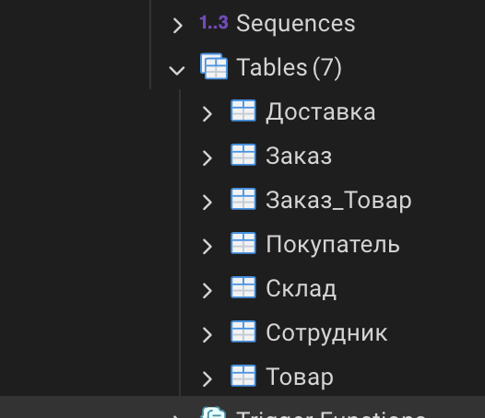
Рисунок 2.1 – Созданная база данных

Теперь таблицы базы данных появится в дереве объектов под узлом Tables.

3 Реляционная диаграмма созданной схемы.
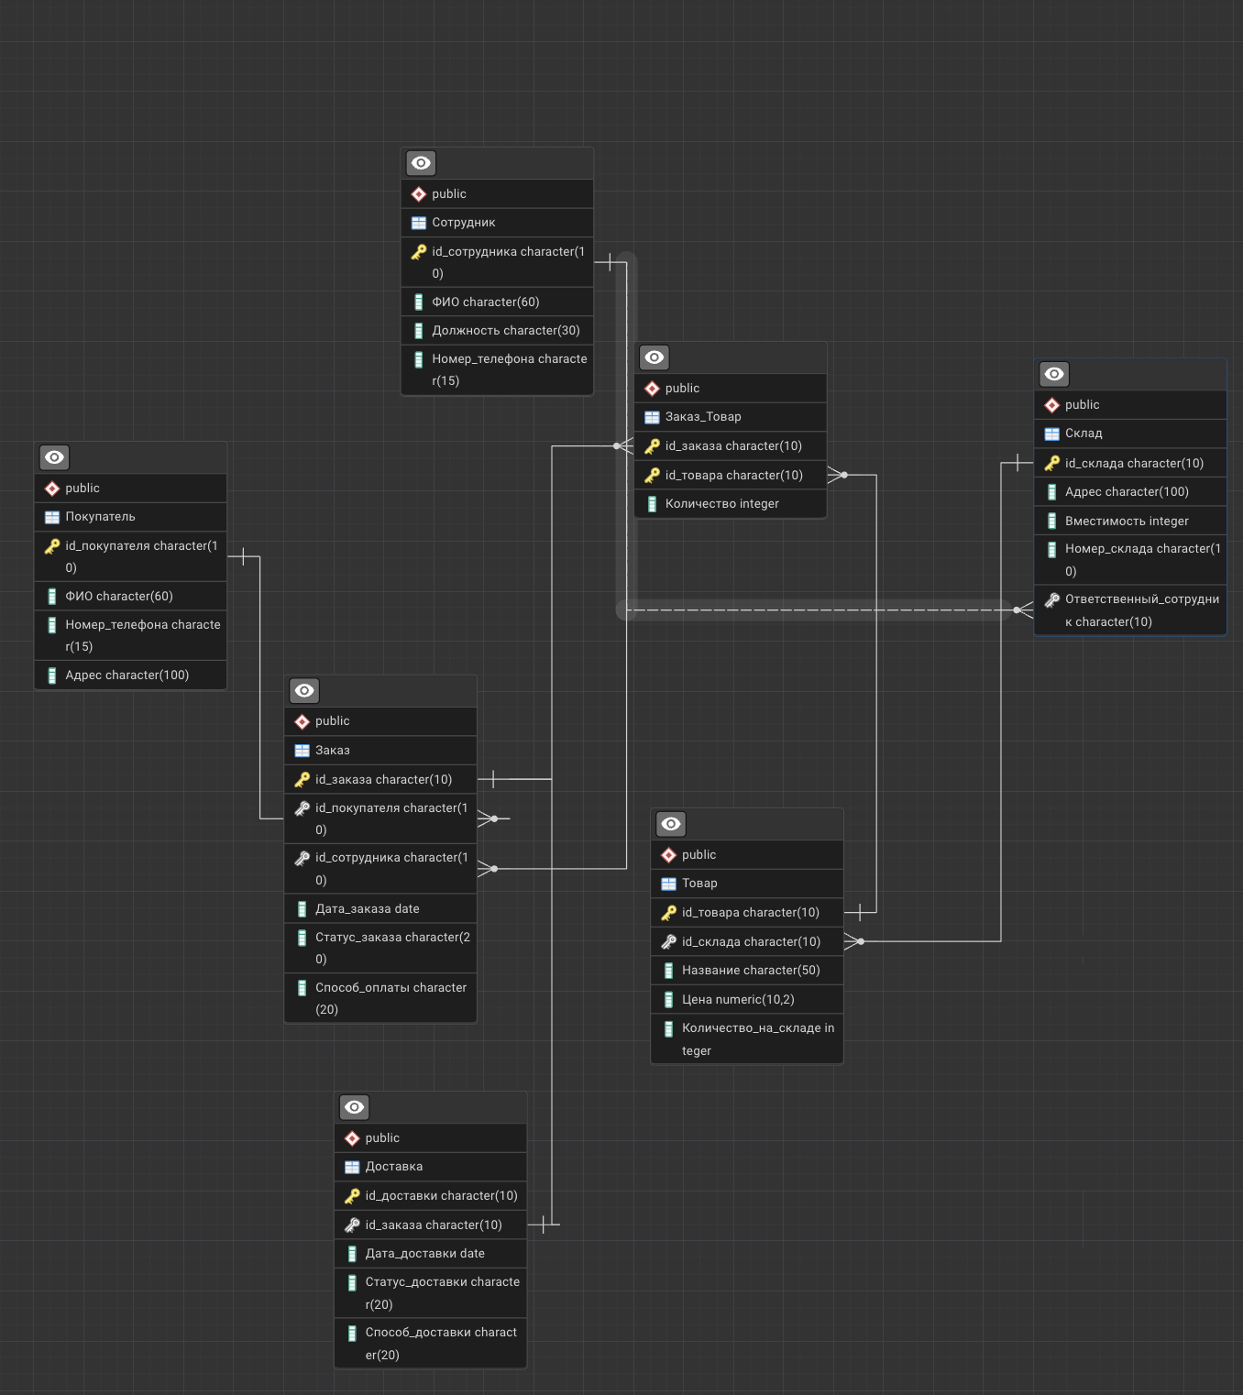
Рисунок 3.1 – Реляционная диаграмма «Магазина»

4 SQL-скрипт добавления данных в таблицы:

INSERT INTO Покупатель (id_покупателя, ФИО, Номер_телефона, Адрес)
VALUES
('P001', 'Иванов Иван Иванович', '+79001234567', 'г. Москва, ул. Ленина, 10'),
('P002', 'Петрова Анна Сергеевна', '+79007654321', 'г. Санкт-Петербург, пр. Невский, 45'),
('P003', 'Сидоров Алексей Павлович', '+79161239876', 'г. Казань, ул. Баумана, 25');

INSERT INTO Сотрудник (id_сотрудника, ФИО, Должность, Номер_телефона)
VALUES
('E001', 'Смирнов Дмитрий Олегович', 'Менеджер по продажам', '+79150001122'),
('E002', 'Кузнецова Елена Викторовна', 'Логист', '+79151112233'),
('E003', 'Орлов Сергей Николаевич', 'Кладовщик', '+79152223344');

INSERT INTO Склад (id_склада, Адрес, Вместимость, Номер_склада, Ответственный_сотрудник)
VALUES
('S001', 'г. Москва, пр-т Мира, 100', 5000, '001', 'E003'),
('S002', 'г. Санкт-Петербург, ул. Садовая, 15', 3000, '002', 'E003');

INSERT INTO Товар (id_товара, id_склада, Название, Цена, Количество_на_складе)
VALUES
('T001', 'S001', 'Ноутбук Lenovo IdeaPad', 65000.00, 20),
('T002', 'S001', 'Смартфон Samsung Galaxy', 45000.00, 35),
('T003', 'S002', 'Наушники Sony WH-1000XM5', 32000.00, 15),
('T004', 'S002', 'Монитор LG 27UL500', 28000.00, 10);

INSERT INTO Заказ (id_заказа, id_покупателя, id_сотрудника, Дата_заказа, Статус_заказа, Способ_оплаты)
VALUES
('Z001', 'P001', 'E001', '2025-10-10', 'В обработке', 'Карта'),
('Z002', 'P002', 'E001', '2025-10-11', 'Новый', 'Онлайн'),
('Z003', 'P003', 'E002', '2025-10-12', 'Доставлен', 'Наличные');

INSERT INTO Заказ_Товар (id_заказа, id_товара, Количество)
VALUES
('Z001', 'T001', 1),
('Z001', 'T002', 2),
('Z002', 'T003', 1),
('Z003', 'T004', 1);

INSERT INTO Доставка (id_доставки, id_заказа, Дата_доставки, Статус_доставки, Способ_доставки)
VALUES
('D001', 'Z001', '2025-10-13', 'В пути', 'Курьер'),
('D002', 'Z002', '2025-10-14', 'В пути', 'Почта'),
('D003', 'Z003', '2025-10-12', 'Доставлено', 'Самовывоз');

ALTER TABLE Питание ALTER COLUMN Регулярность TYPE VARCHAR(10); -- Разрешает до 10 символов.

5 Описание экспорта структуры и данных

1 Подключение к базе данных
Откройте pgAdmin или терминал и подключитесь к нужной базе данных. В pgAdmin база данных должна быть видна в дереве объектов. Если используется командная строка, выполните команду psql -U имя_пользователя -h localhost -d имя_базы_данных.
2 Выбор метода экспорта
Для экспорта можно использовать pgAdmin или утилиту pg_dump в командной строке. Выберите подходящий вариант.
3 Экспорт через pgAdmin
В pgAdmin выберите базу данных в дереве объектов.
Щелкните правой кнопкой мыши на базе данных и выберите Backup....
Укажите формат файла:
Plain для создания SQL-скрипта.
Настройте параметры экспорта:
На вкладке Dump Options #1 выберите Schema only (только структура) или Data only (только данные), или оставьте пустым, чтобы экспортировать всё.
Укажите путь для сохранения файла и нажмите Backup.

